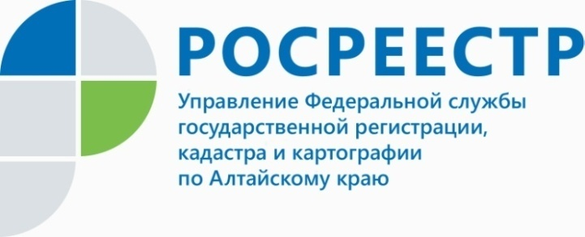

ПРЕСС-РЕЛИЗ

Алтайский край занимает лидирующее место в Сибири по электронной регистрации прав на недвижимость
В Управлении Росреестра по Алтайскому краю состоялось очередное заседание Общественного совета. Электронная регистрация права собственности на недвижимое имущество стала одной из ключевых тем на повестке дня.
Заместитель руководителя Управления Елена Бандурова сообщила, что благодаря активному продвижению электронных сервисов на территории Алтайского края наш регион занимает второе место в Сибирском Федеральном округе по количеству пакетов, поданных в электронном виде, уступив только Красноярскому краю.
- Так, если за 6 месяцев 2015 года в электронном виде поступило 518 пакетов документов, то за 10 месяцев текущего года - уже более 6 600 пакетов. Первыми, кто оценил электронный сервис Росреестра, стали нотариусы Алтайского края, 1/3 всех обращений в электронном виде поступает именно от них, - отметила Елена Владимировна.
Между тем, проявляют интерес к «электронной регистрации» и другие категории заявителей: органы власти разных уровней (800 заявлений), физические и юридические лица (3500 и почти 2000 заявлений соответственно).
Президент Алтайской краевой нотариальной палаты Наталья Дрожжина рассказала, что на практике обращаться к электронным сервисам Росреестра удобно и быстро и благодарные заявители уже оценили это:
- Заявители ощущают экономию не только своего времени, но и денежных средств, так как льгота по уплате госпошлины для них составляет 30% от установленной Налоговым кодексом ставки, а срок регистрации прав при подаче документов нотариусом в электронном виде - всего 1 рабочий день.
Однако, по словам Натальи Петровны, есть технические сложности, связанные с программным обеспечением сервиса. Сотрудники Управления заверили, что уже обращались в Росреестр с просьбой устранить неполадки и в ближайшее время это будет сделано.
Елена Бандурова также рассказала о реализации проекта по электронной регистрации прав с участием ПАО «Сбербанк России». Его преимущества в том, что в одном офисе банка возможно подать документы на государственную регистрацию сделки, заключенной с привлечением кредитных средств:
- На площадке банка уже подано более 100 заявлений через электронный сервис портала Росреестра. Планируется организовать работу сервиса не только в Барнауле и Бийске, но и в других городах Алтайского края, а также распространить его действие и на первичное жилье.
____________________________________________________________________________________________________________
Об Управлении Росреестра по Алтайскому краю
Управление Федеральной службы государственной регистрации, кадастра и картографии по Алтайскому краю (Управление Росреестра по Алтайскому краю) является территориальным органом Федеральной службы государственной регистрации, кадастра и картографии (Росреестр), осуществляющим функции по государственной регистрации прав на недвижимое имущество и сделок с ним, по оказанию государственных услуг в сфере ведения государственного кадастра недвижимости, проведению государственного кадастрового учета недвижимого имущества, землеустройства, государственного мониторинга земель, навигационного обеспечения транспортного комплекса, а также функции по государственной кадастровой оценке, государственному надзору в области геодезии и картографии, государственному земельному надзору, надзору за деятельностью саморегулируемых организаций оценщиков, контролю за деятельностью саморегулируемых организаций арбитражных управляющих на территории Алтайского края. Подведомственным учреждением Управления Росреестра по Алтайскому краю является филиал ФГБУ «ФКП Росреестра» по Алтайскому краю. Руководитель Управления Росреестра по Алтайскому краю, главный регистратор Алтайского края - Юрий Викторович Калашников.
Контакты для СМИ
Екатерина Диогенова
пресс-секретарь Управления Росреестра по Алтайскому краю
+7 913-252-53-57
+7 (3852) 29 17 27
22press_rosreestr@mail.ru
www.rosreestr.ru
656002, Барнаул, ул. Советская, д. 16

